Oblicz. Wpisz odpowiednią cyfrę. Pokoloruj obrazki.

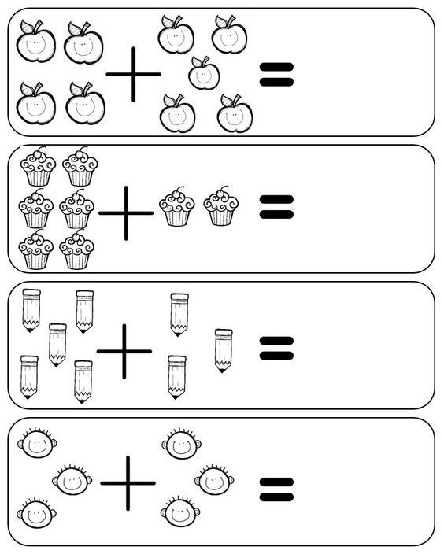
Źródło: www.pinterest.com, i.pining.com

